謝天學習單
※【NG片段】形音義看一看：
1.檢 音：「 」，造詞： 5.顫 音：「 」，造詞：
2.撿 音：「 」，造詞： 6.擅 音：「 」，造詞：
3.儉 音：「 」，造詞： 7.嬗 音：「 」，造詞：
4.簽 音：「 」，造詞：

※【NG片段2】形音義再看看
「亙」古：音：「 」，義：「 」。
謙「抑」：音：「 」，義：「 」。

※【掌聲鼓勵】製作感恩卡
生活中有許多值得感謝的人或事或物，我們常常會忽略，現在就仔細想想，把它寫下來做成感恩卡送給你想感謝的對象。


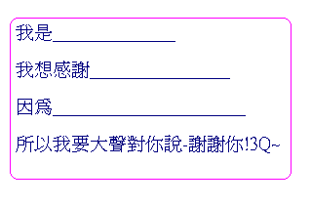
------------------------------------請沿虛線撕下------------------------------------------
｜ ｜
｜ ｜
｜ ｜
｜ ｜
｜ ｜
｜ ｜
｜ ｜
｜ ｜
｜ ｜
｜ ｜
｜ ｜
｜ ｜
｜ ｜
｜ ｜
｜------------------------------------------------------------

